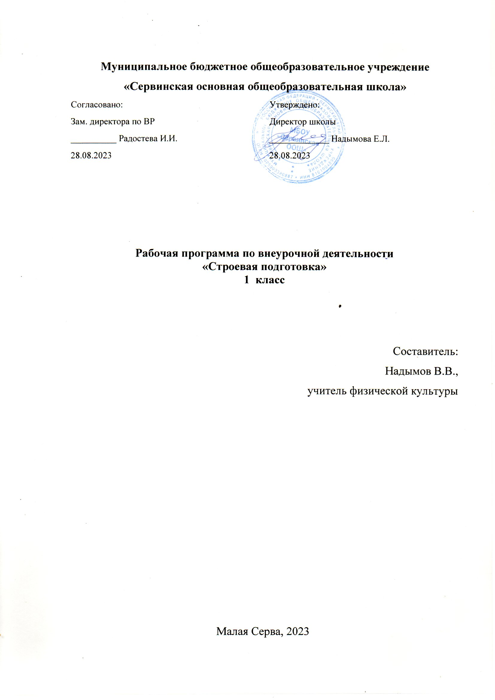

- Пояснительная записка

Воспитание детей и молодежи в современном российском обществе осуществляется в условиях экономического и политического реформирования, в ходе которого существенно изменились принципы функционирования образовательных учреждений, молодежных объединений и организаций, силовых структур, средств массовой информации.
Вопросы патриотического воспитания и гражданского становления детей и молодёжи нашли свое отражение в одном из основополагающих документов – Национальной доктрине образования в Российской Федерации, в которой объединены цели воспитания и обучения как единого процесса, пути их достижения посредством государственной политики в области образования.
В этой связи значительно возрастает роль образовательных учреждений, детских и молодежных организаций, в которых происходит духовно-нравственное становление и патриотическое воспитание детей и молодёжи, подготовка их к самостоятельной жизни.
Патриотическое воспитание представляет собой организованный и непрерывный процесс педагогического воздействия на сознание, чувства, психику и физическое развитие кадет с целью формирования у них высоконравственных принципов, выработки определенных норм поведения. Должной трудовой, физической и военно-профессиональной готовности к безупречному несению государственной службы, в том числе и военной, выполнению священного долга по укреплению и вооруженной защите нашей Родины.
Тематическое планирование разработано в соответствии с требованиями Государственной программы «Патриотическое воспитание граждан Российской Федерации на 2023-2028 годы», Строевого устава Вооруженных Сил Российской Федерации.
Военно-патриотическое воспитание является одной из составляющих патриотического воспитания и строится на следующих принципах:
- воспитания в процессе общественной деятельности, связи жизни с трудом;
- использования исторического опыта защиты Отечества;
- соответствия воспитательного процесса возрастным особенностям учащегося;
- коллективизма и индивидуального подхода в обучении, воспитания личности в коллективе через коллектив;
- сознательности и активности в обучении;
- уважения к личности учащегося в соответствии с разумной требовательностью и индивидуального подхода к ней;
- единства, согласованности и преемственности воспитательных воздействий, систематичности и последовательности в обучении;
- наглядности в обучении;
- прочности усвоения знаний, умений и навыков;
В военно-патриотическом воспитании учащихся используются методы объяснения, показа, и личный пример, а также упражнения и тренировки. Личный пример военного руководителя в сочетании с высокой методической подготовкой, постоянная требовательность к учащимся в точном выполнении строевых приёмов – вот путь успешной строевой подготовке. Личный показ военным руководителем строевых приёмов служит для учащихся источником знаний, образцом для подражания.

Цель и задачи программы:
Строевая подготовка является одним из важнейших предметов обучения и воспитания. Она дисциплинирует обучаемых, вырабатывает у них отличную строевую выучку, умение быстро и четко выполнять строевые приёмы, прививает аккуратность, ловкость и выносливость.
Цель программы: овладение обучающимися знаниями, умениями и навыками в применении положений Строевого устава.
Образовательные задачи:
- Знать основные положения Строевого устава;
- Уметь быстро и чётко выполнять строевые приёмы при отработке навыков в одиночной подготовке и в составе взвода.
Воспитательные задачи.
- Воспитание чувства товарищества и взаимопомощи.
- Воспитание аккуратности и дисциплинированности.
- Воспитание гордости за свой коллектив, свой город, за свою Родину.
Развивающие задачи.
- Развитие специальной статической выносливости, волевых качеств,
стрессовой устойчивости.
- Развитие координации.
- Развитие мышечной памяти.
- Развитие тактического мышления.

- Планируемые результаты освоения учебного предмета, курса.
Программа направлена на формирование общей культуры обучающихся, на их духовно-нравственное, социальное, личностное и интеллектуальное развитие, на создание основы для самостоятельной реализации учебной деятельности, обеспечивающей социальную успешность, развитие творческих способностей, саморазвитие и самосовершенствование. Активному формированию уважительного отношения к строевой подготовке будут способствовать также ритуалы. Это ритуалы, связанные с выносом и подъемом Государственного флага, Знамени своего клуба, объединения, при торжественных построениях кадет в знаменательные даты в жизни страны и Вооруженных РФ, во время несения почетного караула у памятников, обелисков и мемориальных знаков, построениях перед началом занятий в клубе, во время военно-спортивных игр, при отдании воинской чести своим руководителям инструкторам военнослужащим, консультантам военно-спортивных игр и друг другу, во всех случаях ношения юнармейской формы одежды. Обстановка торжественной церемонии, военизированного соревнования побуждает кадет овладевать строевыми приемами и навыками.
В ходе реализации программы «Строевая подготовка» на ступени начального общего образования должно обеспечиваться достижение обучающимися:
- воспитательных результатов - тех духовно-нравственных приобретений, которые обучающийся получил в ходе изучения края, его традиций, значимых исторических событий;
- воспитательного эффекта – того, к чему привело изучение курса в ходе исследовательской, проектной деятельности: идентификация себя как гражданина, бережное отношение к памяти предков, потребность (положительная мотивация) в самостоятельном изучении своего края.
Программа «Строевая подготовка» способствует формированию у школьников следующих качеств личности:
- патриотизм;
- ответственность и чувство долга, милосердие, достоинство, уважение;
- трудолюбие;
- настойчивость;
- дисциплинированность;
- любовь к малой родине;
Учащийся должен знать:
- положение Строевого устава ВС, в том числе обязанности солдата и командира перед построением и в строю;
- формы организации и методы проведения занятий по строевой подготовке в отделении.
Учащийся должен уметь:
- четко и правильно выполнять строевые приемы и действия на занятиях и в повседневной жизни, слаженно действовать в составе класса в пешем порядке;
- иметь образцовый внешний вид и строго соблюдать правила ношения формы (при наличии таковой);
- уверенно и четко выполнять строевые приемы на месте и в движении, отдавать воинскую честь, выходить и становиться в строй, подходить к начальнику и отходить от него;
- правильно действовать в строях отделения, взвода в пешем порядке, управлять ими;
- организовать и методически правильно проводить занятия по строевой подготовке с составом отделения, совершенствовать строевую выучку.
Иметь представление:
- о строе и их элементах;
- о предварительной и исполнительной команды и порядка их подачи;
- об обязанностях солдат перед построением и встрою. Ответ на приветствие на месте;
- о строевой стойке

- Содержание учебного предмета, курса

Данная программа рассчитана на 4 года обучения. В 1 классе – 33 учебных часа, во 2-4 классах каждый год обучения состоит из 34 учебных часов. Занятия проводятся в течение 1-го часа 1 раз в неделю.
Строевая подготовка учащихся включает: одиночное строевое обучение действиям в строю подразделения в пешем порядке, обучение выполнению обязанностей командира отделения, взвода по управлению строем и методику проведения занятий по строевой подготовке с отделением.
Основной формой работы являются учебные занятия. Это могут быть и занятие-встреча, занятие-экскурсия, занятие-экспедиция. Особенно приветствуются выездные занятия в музеи, на концерты творческих коллективов, и др. Занятия по данной программе носят практико-ориентированный, творческий, игровой характер. Совершенствование строевой выучки обучаемых и их практических навыков в командовании проводится на занятиях по всем изучаемым дисциплинам в повседневной жизни, при построениях и передвижениях, подготовке и проведении строевых смотров, воинских ритуалов, при исполнении строевых песен и в ходе других мероприятий.
Строевая подготовка учащихся включает: одиночное строевое обучение действиям в строю подразделения в пешем порядке, обучение выполнению обязанностей командира отделения, взвода по управлению строем и методику проведения занятий по строевой подготовке с отделением. Основой строевой подготовки является одиночное строевое обучение учащихся.
Совершенствование строевой выучки обучаемых и их практических навыков в командовании проводится на занятиях по всем изучаемым дисциплинам в повседневной жизни, при построениях и передвижениях, подготовке и проведении строевых смотров, воинских ритуалов, при исполнении строевых песен и в ходе других мероприятий.
Каждое занятие по строевой подготовке должно быть образцово организовано, а учебное время эффективно использовано, из которого 80-90% должно отводиться на практическую отработку строевых приемов и действий.
Строевые смотры проводить не реже двух раз в год.
Обучение строевым приемам проводится в последовательности: ознакомление с приемом, его разучивание, тренировка.
Для ознакомления с приемом - он называется; указывается, где и для какой цели он применяется; подается команда, по которой выполняется прием; образцово показывается его выполнение в целом, а затем в медленном темпе (по разделениям) с кратким пояснением порядка выполнения.
Разучивание строевого приема проводится вначале по разделениям с помощью подготовительных упражнений, а затем в целом. Руководитель занятия, подавая команды на выполнение строевого приема, следит за его отработкой двумя-тремя обучаемыми и исправляет допущенные ими ошибки. Остальные учащиеся по этим командам одновременно выполняют этот прием. Закончив разучивание приема с одной группой, преподаватель переходит к обучению следующих групп обучаемых до усвоения его всеми учащимися.
Тренировка в выполнении приема заключается в многократном его повторении до получения обучаемыми прочных навыков.
Тренировка проводится вначале в медленном темпе, а затем в обычном. При этом строевой прием может выполняться по команде (счету) командира или по счету вслух самих обучаемых.
При обучении действиям в строях подразделений руководитель вначале объявляет название строя, сообщает, какие подаются команды, показывает выполнение приема на подразделении по разделениям и слитно, а затем приступает к тренировке.
В ходе занятий руководитель наблюдает за действиями учащихся, поочередно назначаемых командовать подразделениями, и устраняет допущенные ими ошибки.
Отчёт о работе проходит в форме открытых занятий, конкурсов, фестивалей, массовых мероприятий и т. п.

Распределение учебного времени
№№  п/п | Название раздела | Кол-во часов | классы
№№  п/п | Название раздела | Кол-во часов | 1-й | 2-й | 3-й | 4-й
1. | Общие положения | 12 | 4 | 3 | 2 | 3
2. | Строевые приемы и движение без оружия | 68 | 20 | 16 | 16 | 16
3. | Строи подразделений в пешем порядке | 47 | 7 | 13 | 14 | 13
4. | Строевой смотр подразделений | 8 | 2 | 2 | 2 | 2
 | Итого: | 135 | 33 | 34 | 34 | 34
1-й класс
1-е полугодие
№  п/п | Тема | Кол-во  часов | Дата | Примечание
Общие положения
1. | Общие положения | 1
2. | Строи и управление ими | 1
3. | Команды | 1
4. | Обязанности командиров и солдат перед построением и в строю | 1
Строевые приемы и движение без оружия
5. | Строевая стойка. Выполнение команд «Становись», «Равняйсь», «Смирно», «Вольно», «Отставить» | 1
6. | Выполнение команд «Заправиться», «Головные уборы – снять (надеть)» | 1
7. | Отдание воинского приветствия на месте | 1
8. | Повороты на месте | 1
9. | Движение | 1
10. | Изменение скорости движения | 1
11. | Зачетное занятие | 1
Строевой смотр подразделений
12. | Строевой смотр взвода | 1
Строи подразделений в пешем порядке
13. | Движение | 2
14. | Изменение скорости движения | 2
Всего: |  | 16

2-е полугодие

№  п/п | Тема | Кол-во  часов | Дата | Примечание
Строевые приемы и движение без оружия
1. | Повороты на месте | 2
Строи подразделений в пешем порядке
2. | Движение с песней | 2
3. | Отдание воинского приветствия в движении | 1
Строевой смотр подразделений
4. | Строевой смотр батальона | 1
Строевые приемы и движение без оружия
5. | Повороты на месте | 2
6. | Движение | 6
7. | Отдание воинского приветствия в движении | 2
8. | Зачетное занятие | 1
Всего: |  | 17
2-й класс
1-е полугодие
№  п/п | Тема | Кол-во  часов | Дата | Примечание
Общие положения
1. | Строй и его элементы | 1
2. | Развернутый и походный строй | 1
3. | Размыкания и смыкания отделения | 1
Строевые приемы и движение без оружия
4. | Строевая стойка. Выполнение команд «Становись», «Равняйсь», «Смирно», «Вольно», «Отставить», «Заправиться», «Головные уборы – снять (надеть) | 1
5. | Отдание воинского приветствия на месте | 1
6. | Повороты на месте | 1
Строи подразделений в пешем порядке
7. | Движение | 6
8. | Изменение скорости движения | 1
Строевые приемы и движение без оружия
9. | Выход из строя и возвращение в строй | 2
10. | Зачетное занятие | 1
Всего: |  | 16
2-е полугодие
№  п/п | Тема | Кол-во  часов | Дата | Примечание
Строевые приемы и движение без оружия
1. | Повороты на месте | 1
2. | Выход из строя и подход к начальнику | 1
Строи подразделений в пешем порядке
3. | Движение с песней | 2
4. | Отдание воинского приветствия в движении | 1
Строевой смотр подразделений
5. | Строевой смотр | 1
Строевые приемы и движение без оружия
6. | Повороты на месте | 1
7. | Выход из строя и возвращение в строй | 1
8. | Выход из строя и подход к начальнику | 1
9. | Движение | 3
10. | Отдание воинского приветствия в движении | 1
11. | Зачетное занятие | 1
Строевой смотр подразделений
12. | Строевой смотр | 1
Строи подразделений в пешем порядке
13. | Движение | 3
Всего: |  | 18
3-й класс
1-е полугодие
№  п/п | Тема | Кол-во  часов | Дата | Примечание
Общие положения
1. | Развернутый и походный строй | 1
2. | Размыкания и смыкания отделения. Перестроения отделения | 1
Строевые приемы и движение без оружия
3. | Строевая стойка. Выполнение команд «Становись», «Равняйсь», «Смирно», «Вольно», «Отставить», «Заправиться», «Головные уборы – снять (надеть)» | 1
4. | Отдание воинского приветствия на месте | 1
5. | Повороты на месте | 1
Строи подразделений в пешем порядке
6. | Движение | 5
7. | Изменение скорости движения | 1
8. | Движение с песней | 1
9. | Зачетное занятие | 1
Строевые приемы и движение без оружия
10. | Выход из строя и возвращение в строй | 1
11. | Выход из строя и подход к начальнику | 2
Всего: |  | 16

2-е полугодие
№  п/п | Тема | Кол-во  часов | Дата | Примечание
Строевые приемы и движение без оружия
1. | Повороты на месте | 1
2. | Выход из строя и подход к начальнику | 1
Строи подразделений в пешем порядке
3. | Движение | 2
4. | Отдание воинского приветствия в движении | 1
Строевой смотр подразделений
5. | Строевой смотр | 1
Строевые приемы и движение без оружия
6. | Повороты на месте | 1
7. | Выход из строя и возвращение в строй | 1
8. | Выход из строя и подход к начальнику | 1
9. | Движение | 3
10. | Отдание воинского приветствия в движении | 1
11. | Зачетное занятие | 1
Строевой смотр подразделений
12. | Строевой смотр | 1
Строи подразделений в пешем порядке
13. | Движение | 3
Всего: |  | 18

4-й класс
1-е полугодие
№  п/п | Тема | Кол-во  часов | Дата | Примечание
Общие положения
1. | Развернутый и походный строй. Управление строем | 1
2. | Размыкания и смыкания отделения. Перестроения отделения | 1
3. | Обязанности командиров и солдат перед построением и в строю | 1
Строевые приемы и движение без оружия
4. | Отдание воинского приветствия на месте | 1
5. | Повороты на месте | 2
Строи подразделений в пешем порядке
6. | Движение | 5
7. | Изменение скорости движения | 1
8. | Движение с песней | 1
Строевые приемы и движение без оружия
9. | Выход из строя и возвращение в строй | 1
10. | Выход из строя и подход к начальнику | 1
11. | Зачетное занятие | 1
Всего: |  | 16
2-е полугодие
№  п/п | Тема | Кол-во  часов | Дата | Примечание
Строевые приемы и движение без оружия
1. | Повороты на месте | 1
2. | Выход из строя и подход к начальнику | 1
Строи подразделений в пешем порядке
3. | Движение | 2
4. | Отдание воинского приветствия в движении | 1
Строевой смотр подразделений
5. | Строевой смотр | 1
Строевые приемы и движение без оружия
6. | Повороты на месте | 1
7. | Выход из строя и возвращение в строй | 1
8. | Выход из строя и подход к начальнику | 1
9. | Движение | 3
10. | Отдание воинского приветствия в движении | 1
11. | Зачетное занятие | 1
Строевой смотр подразделений
12. | Строевой смотр батальона | 1
Строи подразделений в пешем порядке
13. | Движение | 3
Всего: |  | 18

